**Máquina cortadora a laser en Madera y Plastico**

* **OBJETIVO GENERAL**

Elaborar una máquina de corte y/o grabado a laser mediante una plataforma arduino y drivers controladores para crear objetos en madera utilizando software codificador y decodificador.

* **ESPECÍFICOS**
* Recopilar información necesaria para la fabricación de la máquina.
* Utilizar materiales de calidad para verificar la validez de la máquina.
* Utilizar un láser de una potencia adecuada para lograr una buena precisión en el corte y en el gradado.
* Producir objetos funcionales en madera.

Lograr una buena precisión en los objetos realizados

* **JUSTIFICACIÓN E IMPORTANCIA DEL TEMA**

La elaboración de este tipo de maquina ayuda en trabajos de mecánica ya que hay piezas pequeñas las cuales son difíciles de hacer manualmente con la ayuda de este tipo de máquinas se podrá realizar corte y grabado de piezas de una manera más sencilla y limpia la cual permitirá tener una mayor exactitud en la realización de trabajos a madera además de menor coste y esfuerzo, agilita la producción, y, una posibilidad de este proyecto es que a largo plazo podría generar plazas de empleo, ya que la maquina necesita un proceso de pregrabado y de preparación, en la cual se interviene diferentes áreas como: el área informática, para el proceso de pregrabado y preparación de la imagen, texto, o cualquier otra cosa que se requiera grabar, el área de mecánica: interviene en la estructura, armado y calibración de la misma y el área de electrónica: la encargada de producir el movimiento de la máquina, a través de la configuración y conexión de los motores, además controla la sincronía de los ejes y le brinda la fuerza necesaria para su correcto funcionamiento.

También podría ser usada, experimentalmente, en la producción de piezas de máquinas de alta importancia, aumentando la potencia y la agilidad del láser y de la maquina respectivamente.

Además, se puede elaborar “recuerdos” en grabado y objetos artesanales con base en el modelamiento de la madera, con acabado preciso, que, a mano es posible hacerlo, pero se requiere una serie de maquinaria para lograrlo.

* **PROBLEMÁTICA**

Los problemas y necesidades que se pretende suplir con este proyecto son:

* Corte en madera de forma rápida y precisa.
* Grabado de formas y figuras en la madera, puesto que se ha investigado y la conclusión ha llegado a que este método por inversión es algo costosa, pero los resultados son precisos, y si la configuración es buena, los resultados van a ser buenos relativamente.
* Realización de piezas pequeñas para la mecánica, casi imposibles de realizar de forma manual incrementando la potencia del láser y convirtiéndolo en un cortador de alta potencia.

**Resumen**

Al realizar este proyecto, se pudo notar la importancia y eficacia de la construcción de una grabadora y cortadora laser, ya que permite mejorar la precisión en cualquier ámbito de corte y grabado que tenga como base la madera Plastico, además también pudimos notar que para la realización de este proyecto se requieren conocimientos un poco avanzados en generación de código G y en vectorización de imágenes, también experiencia en configuración GRBL para el control del mecanismo mediante Arduino.

La intervención de las áreas tales como informática, electrónica y mecánica fueron de esencial ayuda para presentar el trabajo final, se pudo notar también la importancia de innovar los métodos de producción e innovar también los diferentes campos abarcados en la elaboración del proyecto, que, actualmente son indispensables en la vida cotidiana y en donde el ser humano puede desenvolverse correctamente.

INTRODUCCIÓN

La  mayoría  de  técnicas  para  cortar  un  material  recurren  a  herramientas  o  maquinaria que realizan una fuerza mecánica sobre el material. En contraste, el corte lásercorta  en  contacto  con  la  botella,  debido  a  las  ondas  de  luz  absorbidas  por  el  material  que  se  convierten  en  calor  para  fundir,  evaporar  o  quemar.  El  proceso  de  corte  por  lo  general,  está  asistido  por  aire  a  alta  presión que  arrastra  el  material  fundido  fuera  del surco de corte.

Los  tipos  de  láseres  más  extendidos  a  nivel  industrial  son  el  láser  de  CO2  y  el  láser de estado  sólido.  Un  láser  de  CO2  utiliza  un  medio  gaseoso  para  producir  el  haz  láser, mientras  que  en  un  láser  de  estado  sólido  el  haz  se  obtiene  de  un  medio  cristalino dopado Entre los materiales que pueden cortarse con láser se encuentran los plásticos, la goma, telas.

**Ventajas de corte laser :**

* No hay contacto mecánico con el material
* Proceso automatizado
* -Se pueden realizar cortes de presión para obtener una mayor
* facilidad de acople o ajuste de piezas, minimizando el tiempo de preparación.
* -Corte pequeño (0,1-0,5mm
* -Altas velocidades de corte
  + Alta calidad y precisión.
  + Elevada reproductibilidad
  + Se puede cortar gran diversidad de materiales independientemente de su dureza
  + No se requiere una matriz, sólo planos digitales

**Desventajas:**

* El costo  del laser cnc
* Para espesores mayores de 5- 10mm la calidad del corte desciende notablemente
* Al momento de cortar el plastico el rayo puede ser muy reflectante y esto puede afectar al lente, con esto el láser debe generar la suficiente cantidad de energía para poder vencer la barrera en el corte.
* **Marco Teorico**

**Corte por rayo láser**

El láser es la emisión de radiación de una luz amplificada, este láser se concentra en la superficie y puede almacenar una gran cantidad de energía donde con esto la superficie se puede unir o desvanecerse de esta manera puede cortar o soldar. La luz del rayo láser es generada por la excitación de un gas o un sólido, esta es generada por una corriente eléctrica o por la emanación de una luz de alta densidad.

El láser generado por ondas continuas provocas más derretimientos en los materiales, con esto puede vaporizar y generar un corte limpio, ya que este generalmente provoca en mayor almacenamiento de energía. El láser no es un corte que se utiliza comúnmente ya que este proceso tiene un

costo pocos elevados, el esquema de este proceso

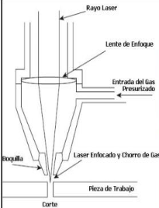

**Figura 1**: Esquema del corte por láser

La presión es un parámetro en el cual el operario debe tener en cuenta de este si

se trabaja a altas presiones en el corte del material este causa un daño a la superficie y al lente del enfoque, cuando se vaya a trabajar a altas presiones , ya que el corte también

depende entre la distancia entre la boquilla y el material a cortar.

**DESCRIPCIÓN DE LOS EQUIPOS**

**Descripción del proceso:**

Un  equipo  de  corte  por  láser  se  compone  generalmente  de  un  resonador  lo  que  produce la  radiación  láser   un  sistema  automatizado  de  posicionamiento  que  se  mueve  para  lograr  las geometría  de  corte  deseadas.

El  láser  se  focaliza  sobre  o  bajo  la  superficie  del  material  mediante  un  lente  que  se  encuentra  dentro  del  cabezal  de  corte.  Esta focalización del haz provoca una alta concentración de energía que  calienta un cilindro de material, fundiendo y evaporando parte del mismo. La eliminación del material fundido se logra mediante un flujo de gas o aire coaxial con el haz láser. El movimiento relativo entre el   láser y el material es el produce el surco de corte

En la elaboración de la maquina se vieron intervenidos los siguientes materiales:

* AMBITO TECNICO

*Arduino Uno:*

El Arduino Uno es un microcontrolador muy capaz de la familia Arduino. Posee 13 pines digitales, los cuales funcionan como entradas y salidas, 6 entradas analógicas, un cristal de cuarzo oscilador de 16Mhz, puerto USB para comunicación con la computadora, un botón para resetear el microcontrolador y una entrada para la alimentación externa de la placa Arduino.

La comunicación con la computadora-arduino sucede porque el microcontrolador posee un convertidos USB-serie, gracias a esto, solo se necesita conectar el arduino a través de un cable USB con la computadora.

Utilizamos esta placa como cerebro de control total del sistema.

Características:

* **Microcontrolador:** ATmega328
* **Voltaje Operativo:** 5v
* **Voltaje de Entrada (Recomendado):** 7 – 12 v
* **Pines de Entradas/Salidas Digital:** 14 (De las cuales 6 son salidas PWM)
* **Pines de Entradas Análogas:** 6
* **Memoria Flash:** 32 KB (ATmega328) de los cuales 0,5 KB es usado por Bootloader.
* **SRAM:** 2 KB (ATmega328)
* **EEPROM:** 1 KB (ATmega328)
* 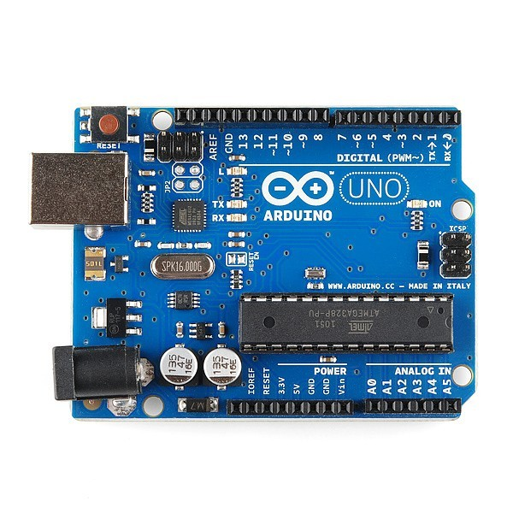**Velocidad del Reloj:** 16 MHZ

*Motores a paso a paso NEMA 17:*

Los motores paso a paso son un tipo de motor muy preciso, bipolar o unipolar, de 4, 5 o 6 cables conmutados con sus bobinas, y en motores de más de 4 cables, posee 2 cables adicionales comunes.

Estos motores funcionan desde los 5V a diferentes amperajes, en este caso se utilizó motores paso a paso NEMA 17 a un voltaje de 12V y a un amperaje de 2A.

Estos motores fueron utilizados como receptores de los comandos producidos por la placa microcontroladora Arduino, además cumplen una de las más importantes funciones como lo es el movimiento del mecanismo y la precisión del mismo.

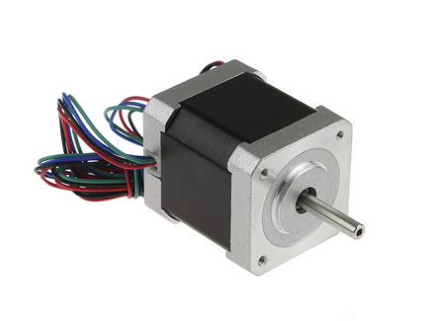

*Drivers de motor A4988:*

Se utiliza para proteger de sobrecalentamiento y exceso de consumo de energía. Incluye un encoder que proporciona una gran precisión sobre el movimiento real de las ruedas. El circuito-placa funciona a través de la conexión con la CNC Shield, sus salidas proporcionan la energía adecuada para el movimiento de los motores, no sin antes haber regulado el voltaje de referencia de los motores, a través de la siguiente ecuación:

El resultado obtenido se regula en el potenciómetro que presenta el driver.

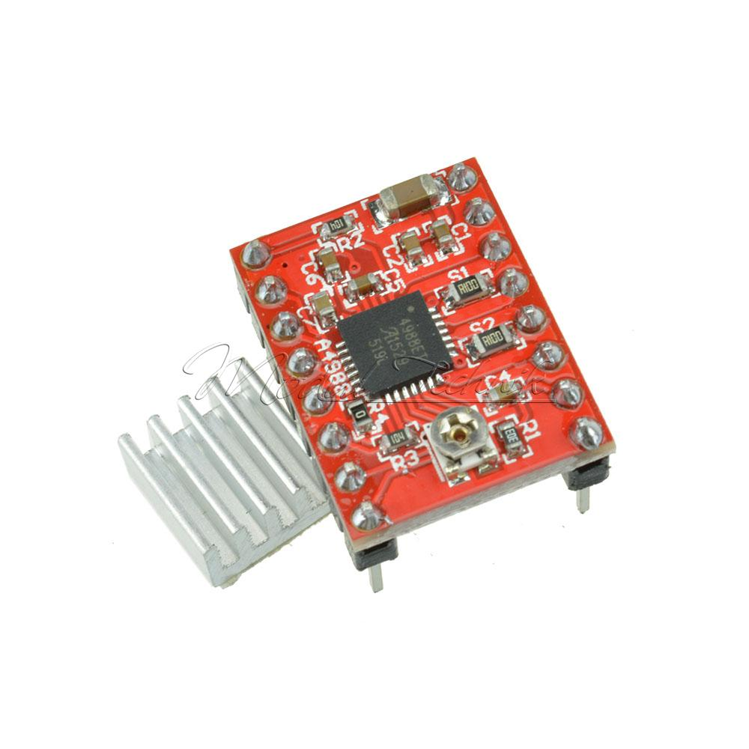

*Laser Regulable y Enfocarle de 7W:*

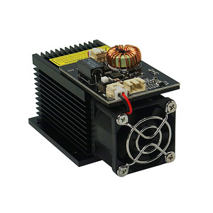Módulo láser de 7 W de potencia 450nm

Especificación de los parámetros:

Tamaño del cuerpo principal: 50mm de largo * 50mm de ancho * 100mm de alto

Potencia de salida: 7 W

Frecuencia de modulación: TTL 0v-off 5v-on

PWM frecuencia: <9 Khz

Voltaje de funcionamiento: CC = 12 V

Corriente de funcionamiento: I <3A

Longitud Focal: ajustable

Temperatura de trabajo: 15 ℃ ~ 45 ℃

El módulo laser realiza todo el movimiento que producen los motores y obedece el código G que el Arduino le envía, al igual que los motores, este laser graba en la superficie lo preconfigurado en la computadora, una imagen, una foto, etc., en estado de vectores (vectorizada). A través del movimiento de los motores, y de sus coordenadas, se va realizando la grabación de figura en la superficie seleccionada.

*CNC Shield V3.0:*

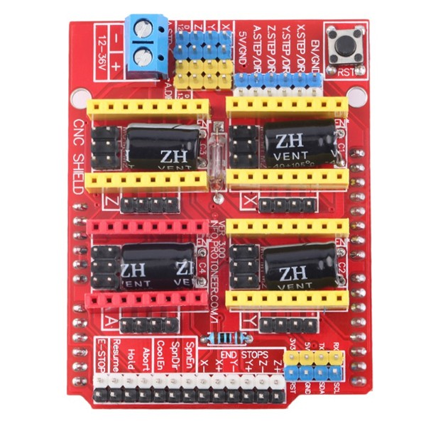La Arduino CNC Shield es una pequeña placa que permite controlar hasta 4 motores paso a paso fácilmente con tu Arduino gracias a su formato shield. Soporta 4 controladores de potencia **A4988** o **DRV8825**  y dispone de todas las conexiones necesarias para conectar interruptores de final de carrera, salidas de relé y diversos sensores. Es totalmente compatible con el firmware de control GRBL y puede ser utilizada con cualquier modelo de Arduino, aunque se recomienda utilizar un modelo del tipo Arduino UNO o Arduino Leonardo.

**Características:**

* Compatible con [GRBL](https://github.com/grbl/grbl) 0.8c. (Fimware Open Source para Arduino que convierte G-code a instrucciones para motores PAP)
* Soporte para 4 ejes (X, Y, Z , A)
* 2 conexiones para finales de carrera para cada eje (6 en total)
* Salida "Spindle enable" y "direction"
* Salida "Coolant enable"
* Compatible con A4988 y DRV8825
* Jumpers para control de micro-stepping
* Diseño compacto
* Los motores pueden ser conectados con bornes tipo Molex de 4 pines
* Alimentación: 12-36V DC. (Dependiendo de los controladores utilizados)

*Construcción de la maquina:*

Para la construcción de la maquina se tuvo que intervenir la parte de diseño, y calculo de diferentes acoples, además de decidir el material en el cual se iba a basar el diseño, y se concluyo que el aluminio es liviano para los motores y reduciría el esfuerzo de los mismos.

La máquina fue construida a base de perfiles de aluminio y rodamientos para facilitar el trabajo a los motores, se usaron rulimanes para crear el movimiento en los perfiles y placas de aluminio para acoplar los motores y los transportadores de banda.

El movimiento por banda se concluyó que era más óptimo para la movilización del mecanismo ya que, además de ocupar menos espacio, se incrementa la fuerza del transporte y se reduce el esfuerzo de los motores a diferencia de los tornillos sin fin que era una de las primeras opciones.

El armado de la maquina presento algunos inconvenientes, que, con ayuda de los profesores del área de mecánica, se supieron solventar, hasta presentar como resultado, la maquina actual.

* **METODOLOGÍA**

Este proyecto funciona mediante un láser el cual permite grabar diseños en madera dependiendo del programa

* **Recomendaciones**

El proyecto podría ser estudiado, para que futuras personas puedan entender el proyecto de una manera diferente a nosotros, de una manera sana, y poderlo mejorar.

# Bibliografía

Bench, H. (2018). *Henry's Bench*. Obtenido de http://henrysbench.capnfatz.com/henrys-bench/arduino-output-devices/ky-008-arduino-laser-module-guide-and-tutorial/

BricoGeek. (13 de 05 de 2019). *BricoGeek*. Obtenido de https://tienda.bricogeek.com/shields-arduino/837-arduino-cnc-shield-v3.html

GitHub. (2019). *GitHub*. Obtenido de https://github.com/gnea/grbl/wiki/Grbl-v1.1-Laser-Mode

Llamas, L. (26 de 08 de 2016). *luisllamas*. Obtenido de https://www.luisllamas.es/motores-paso-paso-arduino-driver-a4988-drv8825/

Pulselectric. (2019). *Pulselectric*. Obtenido de https://pluselectric.wordpress.com/2014/09/21/arduino-uno-especificaciones-y-caracteristicas/

* **PROCEDIMIENTO**
* **RESULTADOS**
* **Anexos**

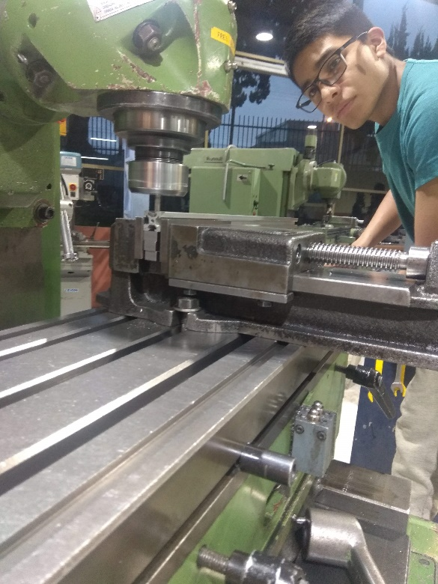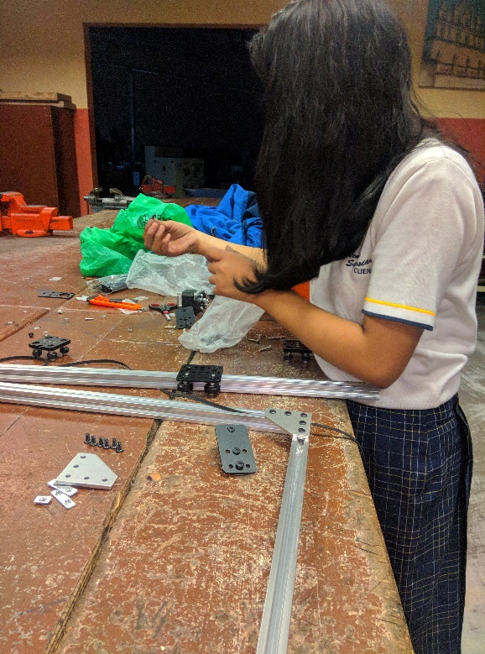

**Ilustración 2: Corrección de errores de armado**

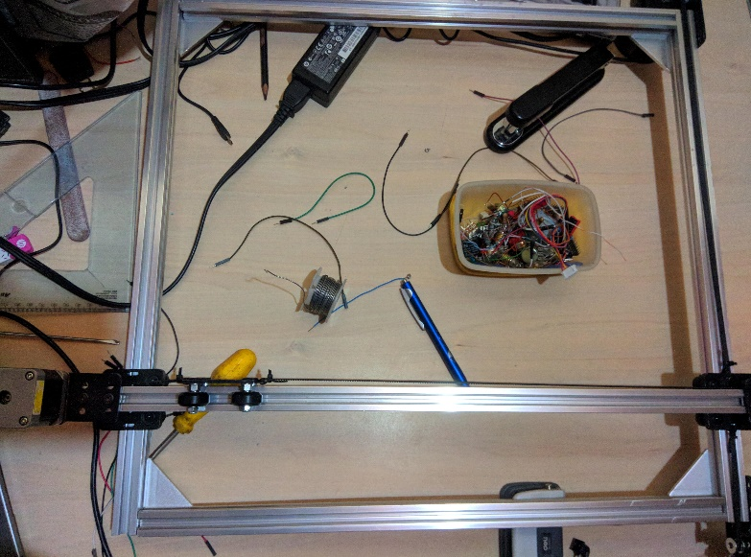**Ilustración 1: Armado de la estructura**

**Ilustración 3: Maquina Armada Parcialmente**

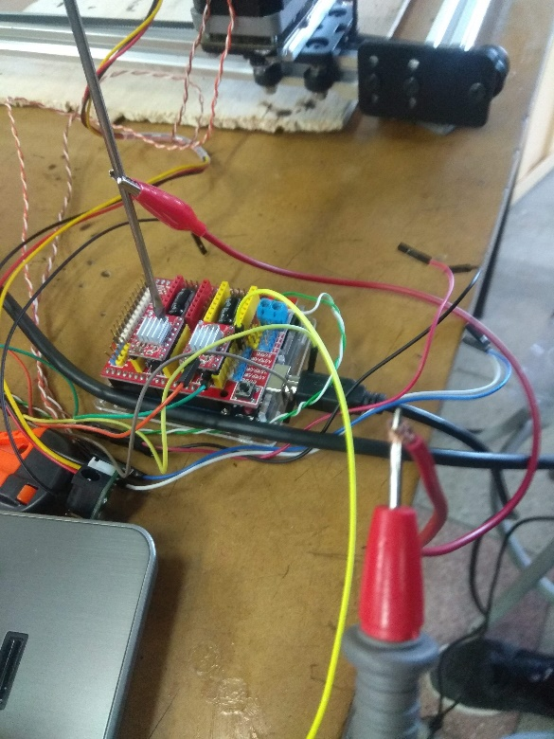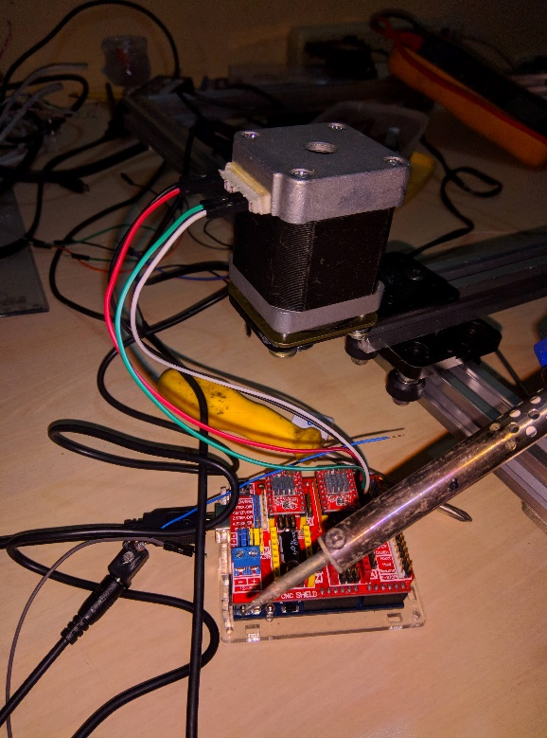

**Ilustración 5: Conexión de motores y laser a la CNC SHIELD**

* **Ilustración 4: Conexión de motores a la**

**CNC SHIELD**

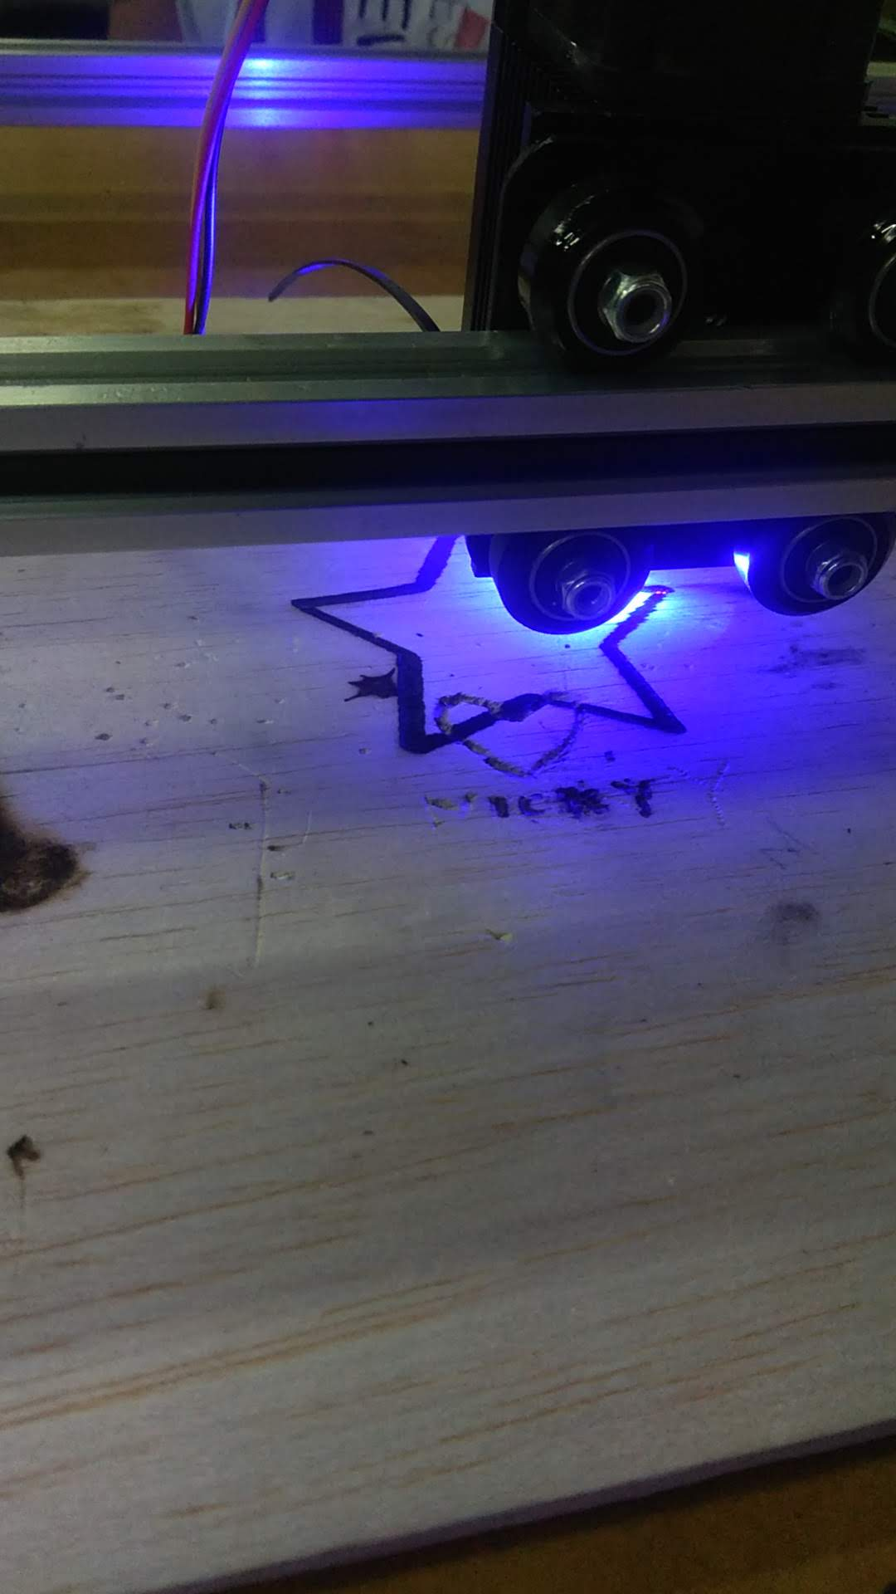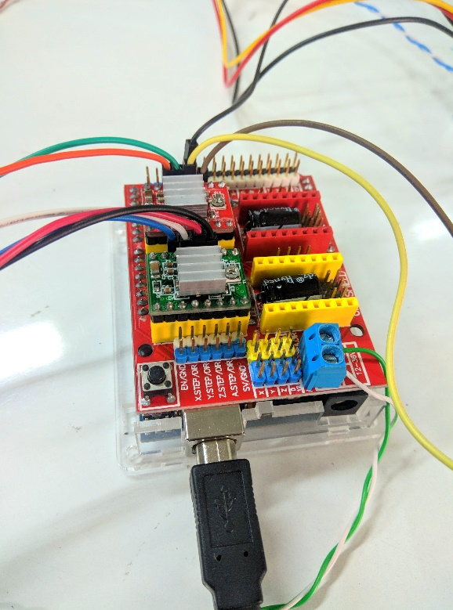

* **Ilustración : Conexión en su totalidad**

**Ilustración 7: Realización de una estrella con el programa LASERGRBL**

**Ilustración 9: Prueba – Laser Averiado**

**Conclusiones**

* El proceso de corte por plastico se lo ha venido realizando de forma manual, las funciones que realiza una cortadora por CNC son cortes de figuras complejas y perforaciones, existen varios tipos de corte de plastico en donde solo se cambia el protector, el más común es el aire, también se describe las velocidades de trabajo que se pueden realizar en corte manual y corte por mecanizado según el amperaje y espesor del material
* Los parámetros necesarios para el funcionamiento de corte por plastico son espesor de la botella y el tipo de material, de ellos se determina el amperaje y velocidad de avance de la caja y la altura del tornillo.
* La cortadora por plastcio CNC solo trabaja con materiales de grosor delgado como el plástico fomix y laminas fintas con espesores de 1-3 mm, se observó que no deja rebaba después de proceso de corte.